新书推荐

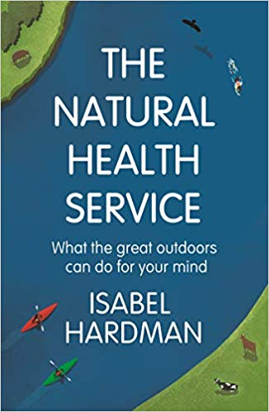
中文书名：《大自然健康服务：好的户外活动如何影响你的思想》
英文书名：THE NATURAL HEALTH SERVICE: WHAT THE GREAT OUTDOORS CAN DO FOR YOUR MIND
作者：Isabel Hardman
出版社：Atlantic Books
代理公司：DHA/ANA/Vicky Wen
页数：336页
出版时间：2020年4月
代理地区：中国大陆、台湾
审读资料：电子稿
类型：励志

内容简介：

在2016年，伊莎贝尔·哈德曼的心灵，按照她自己的说法——“停止了运作”，感觉自己为重度的忧郁与焦虑所吞噬。她请了一段旷日持久的病假，虽然仍经历数度复发，最后还是得以恢复健康。有过这段经历，哈德曼从此成为全国最受瞩目的心理健康代言人。

她将自己更好的健康状态归功于她对运动、大自然和户外活动的热爱——从骑马、植物学到冷水泳和跑步。在《大自然健康服务》中，她结合自己的亲身经历、与精神疾病患者和心理学家的访谈以及最新的学术研究来审视大自然和运动在帮助人们应对精神疾病时扮演了什么角色。坦率直言、研究透彻又颇富同情心，这部重要又有趣的作品将会吸引每一个被心理健康问题所困扰的人，不管是他们自己正深陷其中还是他们所爱之人有如此的经历。

作者简介：

伊莎贝尔·哈德曼（Isabel Hardman）是位记者、作家和播客。她是《旁观者》（Spectator）助理编辑，同时也在BBC广播四台（Radio 4）主持《西敏一周》（The Week in Westminster）。在2015年，她被政治研究协会（Political Studies Association）年度大奖提名为年度最佳记者。她笔下的畅销书《我们为什么选错政治家》（Why We Get the Wrong Politicians）获得议会图书奖（Parliamentary Book Awards）并入选沃特史东书店（Waterstone）年度好书决选名单。她是一位著名的精神健康领域活动家，现居于伦敦。

媒体评价：

“一部智慧、充满同情心、恰如其时又笔触精美的作品。伊莎贝尔十分无畏地展现了她自己的健康斗争经历。”
----安德鲁·马尔（Andrew Marr）

“一部真正令人振奋的作品。在对抑郁和创伤后应激障碍的生动描述中，让人颇感欣慰的是伊莎贝尔在书中阐述了自然世界给予了她什么，同样我们也可以获得。哈德曼向我们展示了我们可以做很多事情来帮助自己，只要看看我们周围的世界，探索和享受它的美丽、多样、生命的无私给予、生活的提升以及改变情绪的力量。”
----阿拉斯泰尔·坎贝尔（Alastair Campbell）

“引人入胜又带来生命的抚慰…伊莎贝尔对她自身精神疾病的探索包含了带给我们每个人的教育。一部必读作品。”
----雷切尔·库伦（Rachel Cullen），Running For My Life的作者

谢谢您的阅读！
请将回馈信息发至：
文清（Vicky Wen）
安德鲁﹒纳伯格联合国际有限公司北京代表处
北京市海淀区中关村大街甲59号中国人民大学文化大厦1705室，100872
电话：010-82449185
传真：010-82504200
Email：Vicky@nurnberg.com.cn
网址：Http://www.nurnberg.com.cn
新浪微博：http://weibo.com/nurnberg
豆瓣小站：http://site.douban.com/110577/
微信订阅号：ANABJ2002

